SmmTouch

Техническое задание на проверку переводов

1. Техническое задание 3
1.1. Главная страница 3
1.2. SEO текст на лендингах 3
1.3. Title и Description 4
1.4. Страница заказа 4

Техническое задание
Необходимо проверить переводы на страницах сайта. Фразы, используемые на страницах, собраны в файле, при выявлении несоответствия перевода добавить перевод в новом столбце и выделить измененные слова красным цветом. Если фраза есть на странице, но ее нет в файле, то добавить в конец списка используя красный цвет шрифта.
Проверке подлежат все лендинги, форма заказа и title и description.

Главная страница
Необходимо проверить все лендинги https://smmtouch.com/es - главная страница и отдельно для всех соц сетей и услуг.
Инстаграм
ВК
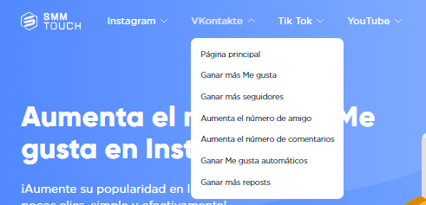
Тик Ток
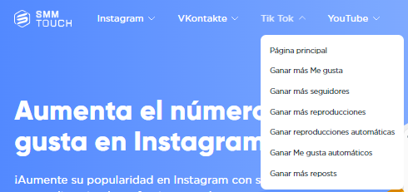
Youtube

SEO текст на лендингах
Текст SEO-блока также подлежит проверке, в файле находится на отдельной странице SEO.
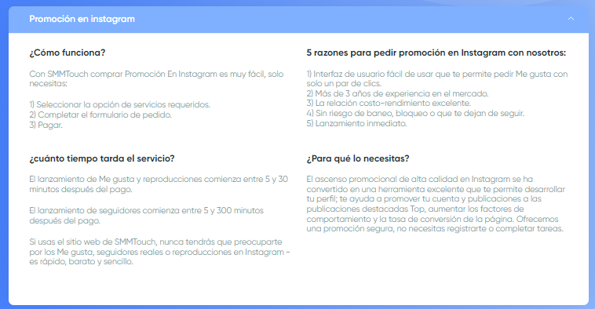

Title и Description
Для страниц установлены title и description (можно посмотреть через консоль). Тексты собраны на странице title + description файла.

Страница заказа
Переход к заказу:
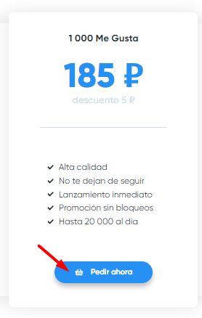
Форма для проверки:
